Белорусский государственный технологический университет

Факультет информационных технологий

Кафедра программной инженерии

 Лабораторная работа № 2

По дисциплине «Основы алгоритмизации и программирования»

На тему «Работа с файлами на языке С»

Выполнил:

Студент 1 курса 8 группы

Статько Герман Вячеславович

Преподаватель: асс. Андронова М.В.

Минск, 2024

В соответствии со своим вариантом разработать программы для условий, приведенных в таблице ниже, и изучить способы работы с файлами на языке С.

**Вариант 12**



#include <stdio.h>

#include <iostream>

int main() {

setlocale(LC_CTYPE, "rus");

FILE* inputFile;

fopen_s(&inputFile, "massiv.txt", "r"); // Открываем файл для чтения

// Ошибка при неудачном открытии

if (inputFile == NULL) {

printf("Ошибка открытия файла\n");

return -1;

}

int numColumns;

fscanf_s(inputFile, "%d", &numColumns); // Считываем количество столбцов

int rowNumber;

printf("Введите номер строки k: ");

scanf_s("%d", &rowNumber);

FILE* outputFile;

fopen_s(&outputFile, "result.txt", "w"); // Открываем файл для записи

// Ошибка при неудачном открытии

if (outputFile == NULL) {

printf("Ошибка открытия файла\n");

fclose(inputFile);

return -1;

}

rewind(inputFile); // Сбрасываем указатель в начало файла

for (int i = 0; i < rowNumber - 1; i++) {

for (int j = 0; j < numColumns; j++) {

double temp;

fscanf_s(inputFile, "%lf", &temp); // Считываем и пропускаем числа

}

}

// Записываем k-ую строку в новый файл

for (int j = 0; j < numColumns; j++) {

double temp;

fscanf_s(inputFile, "%lf", &temp); // Считываем число из файла

fprintf_s(outputFile, "%.2f ", temp); // Записываем число в новый файл с двумя знаками после запятой

}

printf("Строка номер %d записана в файл result.txt\n", rowNumber);

fclose(inputFile); // Закрываем файлы

fclose(outputFile);

}



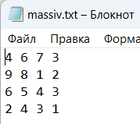 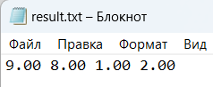



#include <stdio.h>

#include <iostream>

int main() {

setlocale(LC_CTYPE, "rus");

FILE* fileA, * fileB, * fileC, * fileD;

// Открываем файлы для чтения

fopen_s(&fileA, "NameA.txt", "r");

fopen_s(&fileB, "NameB.txt", "r");

fopen_s(&fileC, "NameC.txt", "r");

if (fileA == NULL || fileB == NULL || fileC == NULL) {

// Выводим сообщение об ошибке при открытии файлов

printf("Ошибка открытия файлов\n");

return -1;

}

// Создаем файл NameD.txt для записи

fopen_s(&fileD, "NameD.txt", "w");

if (fileD == NULL) {

// Выводим сообщение об ошибке при создании файла

printf("Ошибка создания файла NameD\n");

fclose(fileA);

fclose(fileB);

fclose(fileC);

return -1;

}

int num;

// Читаем числа из файла NameA.txt до конца файла

while (fscanf_s(fileA, "%d", &num) != EOF) {

int numB, numC;

// Читаем числа из файлов NameB.txt и NameC.txt

fscanf_s(fileB, "%d", &numB);

fscanf_s(fileC, "%d", &numC);

int min = num;

// Находим минимальное значение из трех чисел

if (numB < min) {

min = numB;

}

if (numC < min) {

min = numC;

}

// Записываем минимальное значение в файл NameD.txt

fprintf(fileD, "%d ", min);

}

// Выводим сообщение об успешной записи минимальных элементов

printf("Минимальные элементы записаны в файл NameD\n");

// Закрываем все открытые файлы

fclose(fileA);

fclose(fileB);

fclose(fileC);

fclose(fileD);

}



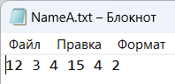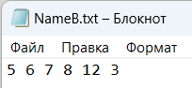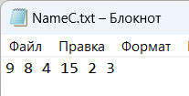

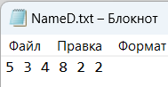

**Доп. задания**

**Вариант 4**



#include <stdio.h>

#include <iostream>

int main()

{

setlocale(LC_CTYPE, "rus");

FILE* fileA, * fileB;

fopen_s(&fileA, "fileA.txt", "r"); // Открываем файл для чтения

if (fileA == NULL)

{

printf("Ошибка открытия файла\n"); // Выводим сообщение об ошибке открытия файла

return -1;

}

fopen_s(&fileB, "fileB.txt", "w"); // Создаем файл для записи

if (fileB == NULL)

{

printf("Ошибка создания файла fileB\n"); // Выводим сообщение об ошибке создания файла fileB

fclose(fileA); // Закрываем файл fileA

}

int num;

while (fscanf_s(fileA, "%d", &num) != EOF) // Читаем числа из файла fileA.txt до достижения конца файла

{

if (num > 0) // Проверяем, является ли число положительным

{

fprintf(fileB, "%d ", num); // Записываем положительное число в файл fileB.txt

}

}

printf("Положительные числа записаны в файл fileB\n"); // Выводим сообщение о завершении записи

fclose(fileA); // Закрываем файл fileA

fclose(fileB); // Закрываем файл fileB

}

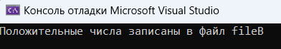

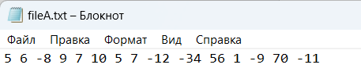

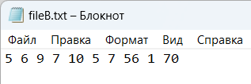



#include <stdio.h>

#include <iostream>

using namespace std;

int main()

{

setlocale(LC_CTYPE, "rus");

FILE* f, * g;

fopen_s(&f, "f.txt", "r"); // Открываем файл f.txt для чтения

if (f == NULL)

{

printf("Ошибка открытия файла\n"); // Выводим сообщение об ошибке открытия файла

return -1;

}

fopen_s(&g, "g.txt", "w"); // Создаем файл для записи

if (g == NULL)

{

printf("Ошибка создания файла g.txt\n");

fclose(f); // Закрываем файл f

}

int inputNum, num;

cout << "Введите число: "; cin >> inputNum;

while (fscanf_s(f, "%d", &num) != EOF)

{

if (num > inputNum) // Проверяем условие

{

fprintf(g, "%d ", num); // Записываем число в файл g.txt

}

}

printf("Числа большие вводимого записаны в файл g.txt\n");

fclose(f); // Закрываем файл f

fclose(g); // Закрываем файл g

}

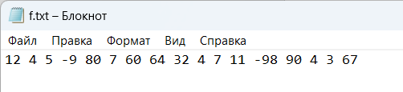



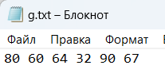

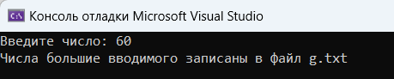

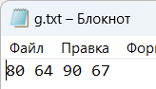

**Вариант 7**



#include <stdio.h>

#include <iostream>

int main() {

setlocale(LC_CTYPE, "rus");

FILE* fileA, * fileB, * fileC, * fileD;

// Открываем файлы для чтения

fopen_s(&fileA, "NameA.txt", "r");

fopen_s(&fileB, "NameB.txt", "r");

fopen_s(&fileC, "NameC.txt", "r");

if (fileA == NULL || fileB == NULL || fileC == NULL) {

// Выводим сообщение об ошибке при открытии файлов

printf("Ошибка открытия файлов\n");

return -1;

}

// Создаем файл NameD.txt для записи

fopen_s(&fileD, "NameD.txt", "w");

if (fileD == NULL) {

// Выводим сообщение об ошибке при создании файла

printf("Ошибка создания файла NameD\n");

fclose(fileA);

fclose(fileB);

fclose(fileC);

return -1;

}

int num;

// Читаем числа из файла NameA.txt до конца файла

while (fscanf_s(fileA, "%d", &num) != EOF) {

int numB, numC;

// Читаем числа из файлов NameB.txt и NameC.txt

fscanf_s(fileB, "%d", &numB);

fscanf_s(fileC, "%d", &numC);

int max = num;

// Находим максимальное значение из трех чисел

if (numB > max) {

max = numB;

}

if (numC > max) {

max = numC;

}

// Записываем максимальное значение в файл NameD.txt

fprintf(fileD, "%d ", max);

}

// Выводим сообщение об успешной записи минимальных элементов

printf("Максимальные элементы записаны в файл NameD\n");

// Закрываем все открытые файлы

fclose(fileA);

fclose(fileB);

fclose(fileC);

fclose(fileD);

}



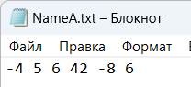 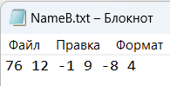 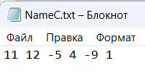

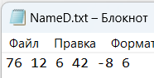





#include <stdio.h>

#include <iostream>

int main() {

setlocale(LC_CTYPE, "rus");

FILE* A, * B, * C, * D; // Объявляем указатели на файлы

fopen_s(&A, "A.txt", "r"); // Открываем файл для чтения

fopen_s(&B, "B.txt", "r"); // Открываем файл для чтения

fopen_s(&C, "C.txt", "r"); // Открываем файл для чтения

if (A == NULL || B == NULL || C == NULL)

{

printf("Ошибка открытия файлов\n"); // Выводим сообщение об ошибке при открытии файлов

return -1;

}

fopen_s(&D, "D.txt", "w"); // Создаем D.txt для записи

if (D == NULL)

{

printf("Ошибка создания файла D.txt\n"); // Выводим сообщение об ошибке при создании файла

fclose(A);

fclose(B);

fclose(C);

return -1;

}

int num;

while (fscanf_s(A, "%d", &num) != EOF) // Читаем числа из файла A.txt

{

fprintf(D, "%d ", num); // Записываем число из файла A.txt в файл D.txt

fscanf_s(B, "%d", &num); // Читаем число из файла B.txt

fprintf(D, "%d ", num); // Записываем число из файла B.txt в файл D.txt

fscanf_s(C, "%d", &num); // Читаем число из файла C.txt

fprintf(D, "%d ", num); // Записываем число из файла C.txt в файл D.txt

}

printf("Элементы записаны в файл D.txt\n");

fclose(A);

fclose(B);

fclose(C);

fclose(D);

}



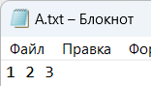 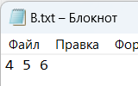 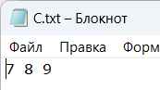

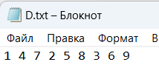

**Вариант 9**



#include <stdio.h>

#include <iostream>

int main() {

setlocale(LC_CTYPE, "rus");

// Объявляем указатели на файлы и имена файлов

FILE* fileA, * fileB;

char filenameA[] = "fileA.txt";

char filenameB[] = "fileB.txt";

// Объявляем массив для хранения уникальных чисел и другие переменные

int uniqueSet[256];

int size = 0;

int num;

// Открываем файл fileA для чтения

if (fopen_s(&fileA, filenameA, "r") != 0) {

printf("Ошибка при открытии файла fileA\n");

return 1;

}

// Считываем числа из файла fileA и добавляем уникальные числа в массив

while (fscanf_s(fileA, "%d", &num) == 1) {

int found = 0;

for (int i = 0; i < size; i++) {

if (uniqueSet[i] == num) {

found = 1;

break;

}

}

if (!found) {

uniqueSet[size] = num;

size++;

}

}

fclose(fileA);

// Открываем файл fileB для записи

if (fopen_s(&fileB, filenameB, "w") != 0) {

printf("Ошибка при открытии файла fileB\n");

return 1;

}

// Записываем уникальные числа из массива в файл fileB

for (int i = 0; i < size; i++) {

fprintf(fileB, "%d ", uniqueSet[i]);

}

printf("Уникальные числа из файла fileA записаны в файл fileB\n");

fclose(fileB);

return 0;

}

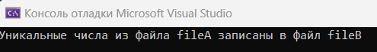

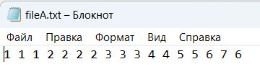 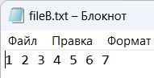



#include <stdio.h>

#include <string.h>

#include <iostream>

int main() {

setlocale(LC_CTYPE, "rus");

FILE* f1, * f2;

char filename1[] = "F1.txt";

char filename2[] = "F2.txt";

char line[100];

int num_chars;

// Создаем и записываем информацию в файл F1

if (fopen_s(&f1, filename1, "w") != 0) {

printf("Ошибка при открытии файла F1\n");

return 1;

}

fprintf(f1, "Строка 1: Пример текста\n");

fprintf(f1, "Строка 2: Еще одна строка для примера\n");

fprintf(f1, "Строка 3: Текст с большим количеством символов\n");

fprintf(f1, "Строка 4: Конец файла\n");

fclose(f1);

// Открываем файл F1 для чтения

if (fopen_s(&f1, filename1, "r") != 0) {

printf("Ошибка при открытии файла F1\n");

return 1;

}

// Получаем количество символов для фильтрации

printf("Введите количество символов: ");

scanf_s("%d", &num_chars);

// Открываем файл F2 для записи

if (fopen_s(&f2, filename2, "w") != 0) {

printf("Ошибка при открытии файла F2\n");

return 1;

}

// Копируем строки из файла F1 в файл F2

while (fgets(line, sizeof(line), f1)) {

if (strlen(line) > num_chars) {

fprintf(f2, "%s", line);

}

}

printf("Скопированы строки из файла F1 в файл F2\n");

fclose(f1);

fclose(f2);

return 0;

}

